**Chapitre 1 – Suites arithmétiques et géométriques**

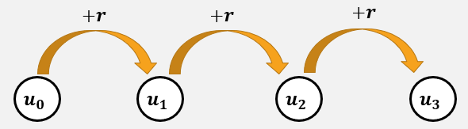**1 – Généralités sur les suites arithmétiques**

**Définition :** Une suite numérique est dite **arithmétique** lorsque l’on passe d’un terme à l’autre à l’aide d’une addition par un nombre fixe, appelé la **raison**, que l’on note souvent $r$.

**Exemple :** Soit $(u_{n})$ la suite définie par $u_{0}=5$ et $u_{n+1}=u_{n}+9$. Déterminer les cinq premiers termes de la suite.

**Propriété :** On peut définir le **terme général** d’une suite arithmétique $\left(u_{n}\right)$, c’est-à-dire exprimer, quelle que soit la valeur de $n$, l’expression du terme $u_{n}$ en fonction de $n$. Pour une suite arithmétique de raison $r$ et de premier terme $u_{0}$ :

$$u_{n}=u_{0}+n×r$$

Cette formule s’appelle également **formule explicite** de la suite $(u_{n})$.

**Exemples :** Donner, pour chacune des suites suivantes, l’expression du terme général, puis en déduire la valeur de $u_{50}$.

1. $(u_{n})$ est une suite arithmétique de raison $12$, de premier terme $4$.
2. $(u_{n})$ est une suite arithmétique de raison $-7$, de premier terme $3$.
3. $(u_{n})$ est la suite définie par $u_{0}=-8$ et $u_{n+1}=u_{n}+5$.

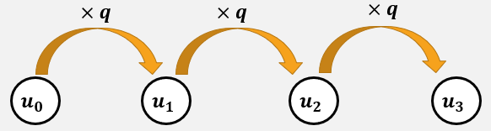**2 – Généralités sur les suites géométriques**

**Définition :** Une suite numérique est dite **géométrique** lorsque l’on passe d’un terme à l’autre à l’aide d’une multiplication par un nombre fixe, également appelé la **raison**, que l’on note souvent $q$.

**Exemple :** Soit $(u_{n})$ la suite définie par $u_{0}=-2$ et $u_{n+1}=3×u_{n}$. Déterminer les quatre premiers termes de la suite.

**Propriété :** On peut définir le **terme général** d’une suite géométrique $\left(u_{n}\right)$, c’est-à-dire exprimer, quelle que soit la valeur de $n$, l’expression du terme $u_{n}$ en fonction de $n$. Pour une suite géométrique de raison $q$ et de premier terme $u_{0}$ :

$$u_{n}=u_{0}×q^{n}$$

Cette formule s’appelle également **formule explicite** de la suite $(u_{n})$.

**Exemples :** Donner, pour chacune des suites suivantes, l’expression du terme général, puis en déduire la valeur de $u_{10}$.

1. $(u_{n})$ est une suite géométrique de raison $2$, de premier terme $4$.
2. $(u_{n})$ est une suite géométrique de raison $\frac{1}{2}$, de premier terme $16$.
3. $(u_{n})$ est la suite définie par $u_{0}=-8$ et $u_{n+1}=5×u_{n}$.

**3 – Sens de variations d’une suite**

**Définitions :** Une suite numérique est dite **croissante** lorsque pour tout entier naturel $n$, $u_{n+1}≥u_{n}$.

Une suite numérique est dite **décroissante** lorsque pour tout entier naturel $n$, $u_{n+1}≤u_{n}$.

Une suite numérique est dite **constante** lorsque pour tout entier naturel $n$, $u_{n+1}=u_{n}$.

**Cas des suites arithmétiques :** Soit $\left(u_{n}\right)$ une suite arithmétique de raison $r$. Alors :

* Si $r>0$, la suite est croissante.
* Si $r<0$, la suite est décroissante.
* Si $r=0$, la suite est constante.

**Exemple :** Déterminer le sens de variation de la suite définie par $u_{n+1}=u_{n}-3$.

**Cas des suites géométriques :** Soit $(u_{n})$ une suite géométrique de raison $q$, de premier terme $u_{0}>0$. Alors :

* Si $q>1$, la suite est croissante.
* Si $0<q<1$, la suite est décroissante.
* Si $q=1$, la suite est constante.

**Exemple :** Déterminer le sens de variation de la suite définie par .